Весна – время обновлений
Весна – пора пробуждения природы, обновления, и расцвета чувств. Время красоты, тепла, света и любви. И конечно, весна - это время обновить свой гардероб! В это время года на базе Центра развития дополнительного образования «Ладога» проходит ежегодный фестиваль «Мода и мы», в котором участвуют детские театры моды и коллективы конструирования и моделирования одежды.
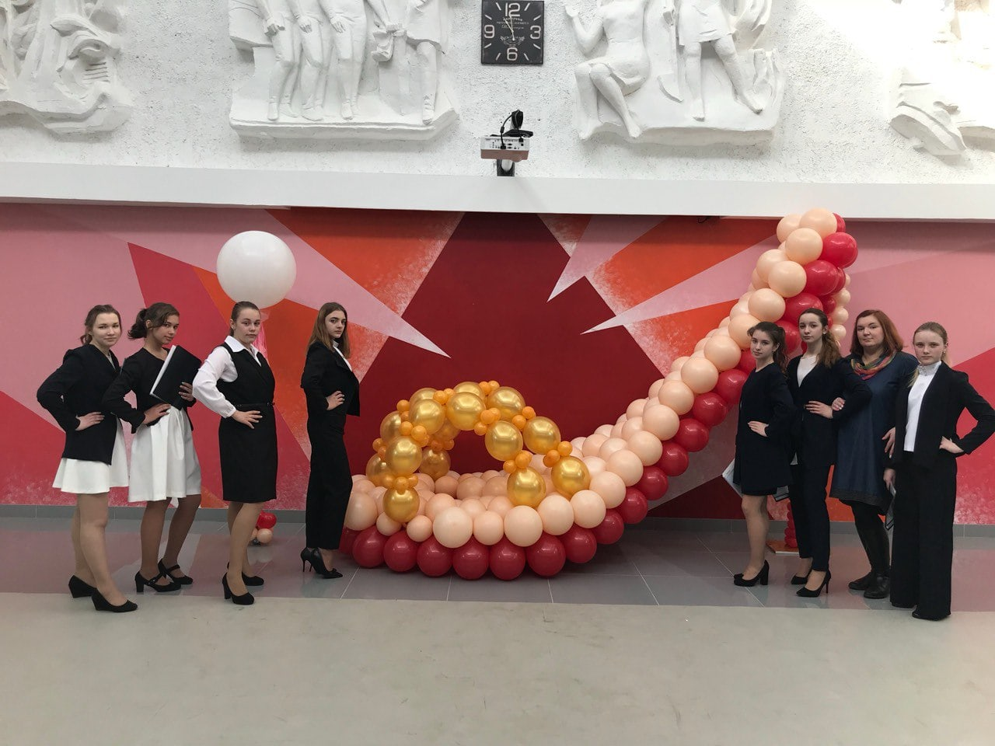
Фестиваль традиционно является основной площадкой для представления творческих работ коллектива «Азбука шитья» (педагог О. В. Каширина) Центра детского и юношеского творчества. В этом году состоялся успешный дебют ещё двух коллективов Центра - «Акварельки» (педагог Н. К. Антонова) и «Мастерицы» (педагог М. А. Дмитриева). На конкурс наши ученицы представили три творческие коллекции и моно - костюм.
«Офис. Пятница. Вечер» - коллекция коллектива «Азбука шитья» (Дарья Булычева, Анастасия Янченко, Дарья Галиева, Яна Тимофеева, Вероника Малашенко, Екатерина Филатова и Екатерина Рея). Над коллекцией трудились четыре месяца: придумывали эскизы, обсуждали модели, спорили. В работе девушкам пригодились знания всех тонкостей моделирования и шитья одежды. Задолго до завершения пошива костюмов начались репетиции показа. Нарисовать конечные эскизы помогла педагог коллектива «Фантазия» М. А. Егорова, идею показа предложила директор МОУ ДО «ЦДЮТ» Т. В. Матвеева, а педагог коллектива «Кумир» Л. А, Валялкина поставила дефиле.
Концепция показа коллекции – театральная постановка в миниатюре. Последний день недели - пятница, девушки работают в офисе. В каждом коллективе, есть «Золушка», которая трудится лучше и добросовестней других, вызывая ироничные насмешки коллег в свой адрес. Наступает конец рабочего дня. Все спешат на вечеринку. Почему бы не скинуть работу на «Золушку», а самим поспешить в кафе? Одежда героинь превращается из делового костюма в вечерний наряд. А тихая и незаметная коллега, как в сказке, становится королевой вечера! Действие разворачивается под музыку из кинофильма «Служебный роман».
Над созданием коллекции «Зимний сон» работали девушки двух коллективов «Акварелька» и «Мастерица». Алевтина Колбасина нарисовала эскизы, Дарья Васильева связала декоративные элементы костюмов. Дарья Шахворостова, Екатерина Сапрова, Анастасия Жуковская, Диана Разаханова и Элеонора Никифорова занимались вышивкой, пошивом платьев и демонстрировали коллекцию на подиуме.
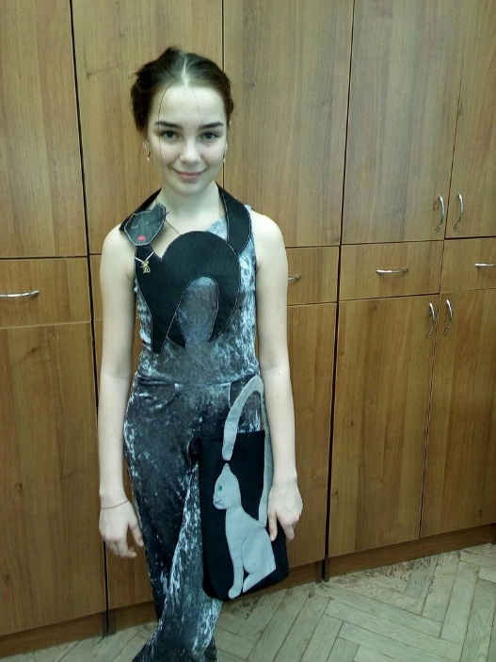
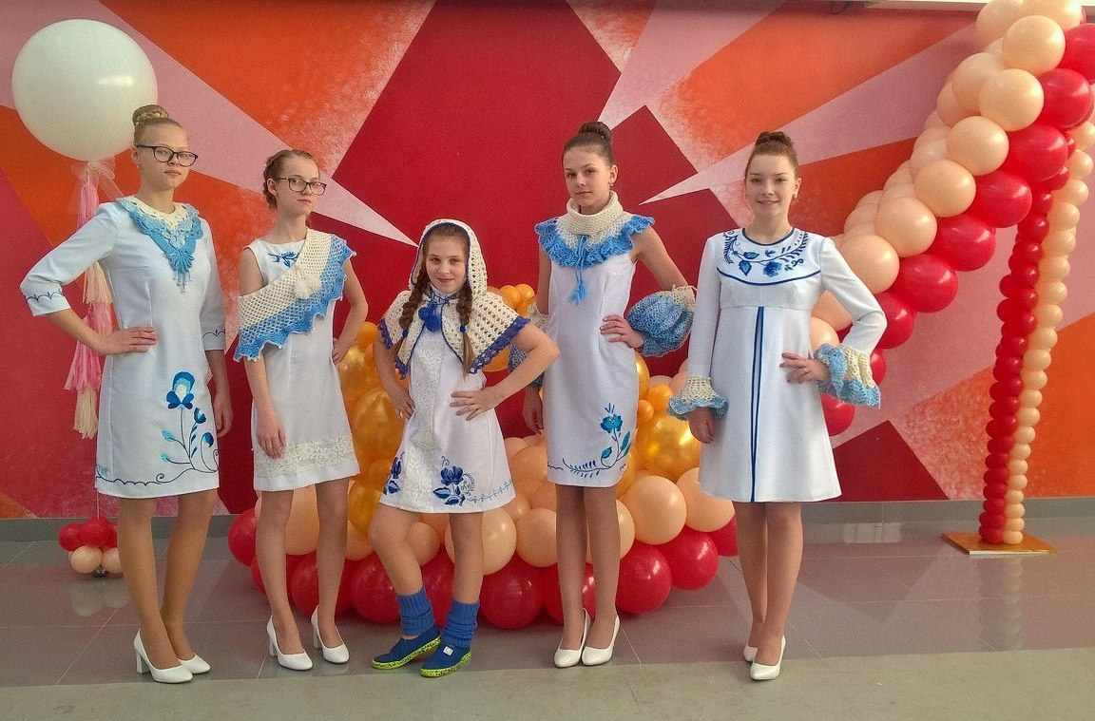
Соленые брызги моря, свежий бриз, белая яхта и желтый песок – такая картина никого не оставляет равнодушным. Вдохновившись темой летнего отпуска, коллектив «Мастерица» представил на суд жюри коллекцию «А мы на море!» в стиле Family Look. Название стиля можно перевести как «семейный образ». Вязаные жакеты, футболки с принтом, нарисованным своими руками, легкие джинсовые брюки – сложились в единую картину, незаменимый костюм для прогулки по берегу моря. Над коллекцией трудились сестры Элеонора и Елизавета Никифоровы и их мама - Ольга Викторовна, которая без волнения и смущения, присущего дебютантам, прошла по подиуму вместе с дочерями, заряжая всех позитивом и весёлым настроением.
Номинация «Моно-костюм» является самой сложной номинацией конкурса. Выполняя работу целого коллектива, участник остается с жюри и зрителями один на один. Моно - костюм «Замурчательное настроение» смоделировала, сшила и продемонстрировала обучающаяся детского объединения «Азбука шитья» Алина Борисян. Она первый раз участвовала в фестивале, очень волновалась и переживала. Её костюм, хоть и не был отмечен наградой, но получил очень лестные отзывы членов жюри.
По итогам Фестиваля коллекция «Офис. Пятница. Вечер» (детское объединение «Азбука шитья») была отмечена Дипломом первой степени. А коллективы «Акварелька» и «Мастерица» стали дипломантами третьей степени.

Каширина О.В., Антонова Н.К., Дмитриева М.А.

